Anwendung des Dr. Richard Sorge Chiffres
Zu cheffrierender Plaintext: „Lebenslang Gruen Weiss!“
Keyword: Werder
- zu aller erst muss ich mein Keyword bereinigen
(d.h. ich muss alle doppelten Buchstaben aus dem Keyword streichen und vorkommende Umlaute umschreiben)
Bereinigtes Keyword: Werd

Bereinigtes Keyword + Restalphabet | W | E | R | D | A | B
Ciphertext | 80 | 0 | 2 | 4 | 6 | 96
Restalphabet | C | F | G | H | I | J
Ciphertext | 81 | 85 | 88 | 91 | 7 | 97
Restalphabet | K | L | M | N | O | P
Ciphertext | 82 | 86 | 89 | 5 | 94 | 98
Restalphabet | Q | S | T | U | V | X
Ciphertext | 83 | 1 | 3 | 92 | 95 | 99
Restalphabet | Y | Z | . | /
Ciphertext | 84 | 87 | 90 | 93

- zu aller erst erstellt man nun ein „Codiertabelle“
(darin wird zellenweise zuerst das Keyword und anschließend die Sonderzeichen . und / eingefügt -> . = Satzschlusszeichen, / = Leerzeichen)

- danach werden den acht am häufigsten im deutschen Wortschatz verwendeten Buchstaben (ENISRATD) spaltenweise die Zahlen 0-7, als Ciphertext, zugeordnet

- den verbleibenden Buchstaben inklusive der beiden Sonderzeichen werden die Zahlen 80-99 zugeordnet (dabei wird wieder spaltenweise von links beginnend vorgegangen ;) )

- anschließend wird nun die mit Hilfe der ausgefüllten Codiertabelle unser Plaintext („Lebenslang Gruen Weiss“) verschlüsselt
PT | L | E | B | E | N | S | L | A | N | G | / | G | R | U | E | N | / | W | E | I | S | S | .
CT | 86 | 0 | 96 | 0 | 5 | 1 | 86 | 6 | 5 | 88 | 93 | 88 | 2 | 92 | 0 | 5 | 93 | 80 | 0 | 7 | 1 | 1 | 90

- 5er Blöcke aufstellen
86096 05186 65889 38829 20593 80071 1190

- jetzt sucht man sich ein beliebiges Dokument, aus dem sich ein nicht vorhersehbarer Zahlenstrom generieren lässt
(hier habe ich das Statistische Jahrbuch der Bundesrepublik Deutschland 2015 verwendet)
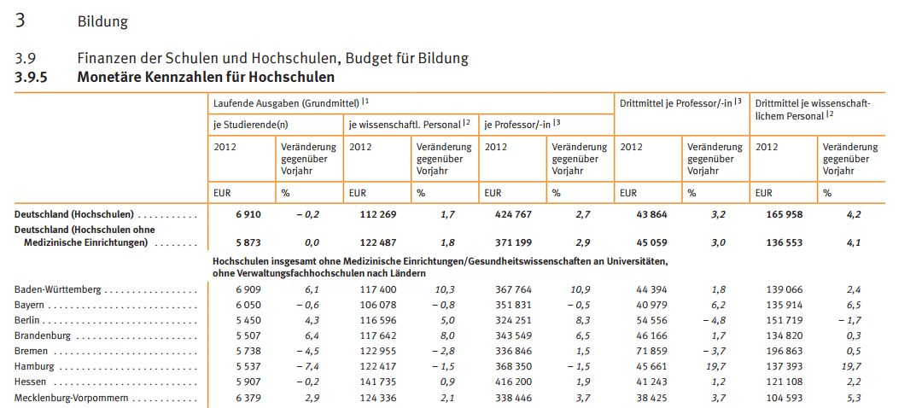

- jetzt muss man sich für eine beliebige Seite entscheiden und wählt dort eine Zeile und Spalte aus
(ich habe Seite 102, Zeile 10, Spalte 1 ausgewählt, im Bild letzte Zeile -> dabei wenn Komma steht weggedacht)
!!WICHTIG!!
Sorge arbeitete während des Zweiten Weltkrieges als Journalist und Spion für die Sowjetunion in Japan. Von dort aus übermittelte er Informationen über deutsche bzw. japanische Angriffsabsichten auf die Sowjetunion.
Max Klausen der Funker von Richard Sorge hatte mit den Verantwortlichen in Moskau vereinbar t, das erst mit der dritten Ziffer der ersten Zahl begonnen wird.

- Es werden nun so viele Ziffern aus der Tabelle entnommen, wie der vorläufige Ciphertext beinhaltet

- für den „endgültigen“ Ciphertext addiert man nun die Ziffern aus dem Jahrbuch (bzw. einer anderen Quelle) mit den entsprechenden Ziffern des vorläufigen Ciphertextes ohne Übertrag (d.h. 7+5=2)

v.C. | 8 | 6 | 0 | 9 | 6 | 0 | 5 | 1 | 8 | 6 | 6 | 5 | 8 | 8 | 9 | 3 | 8 | 8 | 2 | 9 | 2 | 0 | 5 | 9 | 3 | 8 | 0 | 0 | 7 | 1 | 1 | 1 | 9 | 0
ZS | 9 | 2 | 9 | 1 | 2 | 4 | 3 | 3 | 6 | 2 | 1 | 3 | 3 | 8 | 4 | 4 | 6 | 3 | 7 | 3 | 8 | 4 | 2 | 5 | 3 | 7 | 1 | 0 | 4 | 5 | 9 | 3 | 5 | 3
e.C. | 7 | 8 | 9 | 0 | 8 | 4 | 8 | 4 | 4 | 8 | 7 | 8 | 1 | 6 | 3 | 7 | 4 | 1 | 9 | 2 | 0 | 4 | 7 | 4 | 6 | 5 | 1 | 0 | 1 | 6 | 0 | 4 | 4 | 3

v.C. = vorläufiger Ciphertext
ZS = Zahlenstrom
e.C. = endgültiger Ciphertext

- nun werden noch für die Seitenzahl zwei (wenn Seitenzahl dreistellig nimmt man die letzten zwei ), für die richtige Spalte zwei und für die Spalte noch eine Ziffer benötigt
Bei meinem Beispiel ergibt sich aus Seite 102, Zeile 10, Spalte 1 => 02101
- diese Ziffern werden jetzt ebenfalls verschlüsselt, man addiert sie wieder ohne Übertrag zu den ersten fünf Ziffern des endgültigen Ciphertextes

Ziffernfolge | 0 | 2 | 1 | 0 | 1
Endgültiger Ciphertext | 7 | 8 | 9 | 0 | 8
Verschl. Positionsangabe | 7 | 0 | 0 | 0 | 9

- der vollständige Chiffriertext setzt sich nun aus der Positionsangabe und dem Ciphertext zusmamen
- die ersten fünf Ziffern beschreiben die Position, somit bekommt der Empfänger Aufschluss über den Beginn des Zahlenschlüssels
- die nachfolgenden Ziffern beschrieben den endgültigen Ciphertext

7 | 0 | 0 | 0 | 9 | 7 | 8 | 9 | 0 | 8 | 4 | 8 | 4 | 4 | 8 | 7 | 8 | 1 | 6 | 3 | 7 | 4 | 1 | 9 | 2 | 0 | 4 | 7 | 4 | 6 | 5 | 1 | 0 | 1 | 6 | 0 | 4 | 4 | 3

Vollständiger Chiffriertext (in 5er Blöcken):
70009 78908 48448 78163 74192 04746 51016 0443

